38 アトウッドの機械
（高岡高校）

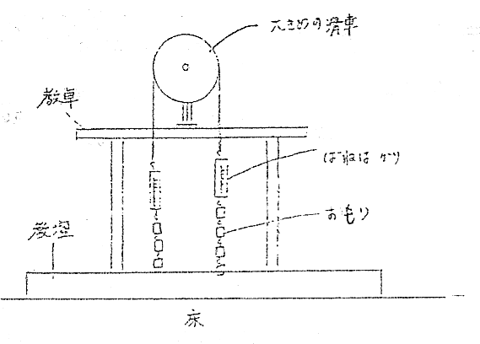

おもりの数を３個：４個，あるいは４個：５個にすると運動の様子（加速度，張力）
がわかりやすい。

